42. PÄRNU K A D R I J O O K S U PROTOKOLL

12. okt 2014 3 0 0 0 m M E H E D Niidupargis

1 | 1o o9 3 | Robertas POŽELA | 1996 | Kjk Kalev | E. Kuningas | 95 - 1
2 | 1o 33 6 | Mehis MÄE | 1986 | „Täppsportlased“ | - | M - 1
3 | 1o 36 4 | Vahur MÄE | 1998 | Sk Audru | M. Puust | 97 – 1
4 | 1o 39 2 | Martin TARKPEA | 1982 | Sk Kalev | U-R. Lutoškin | M – 2
5 | 1o 44 9 | Üllar PÄRNAT | 199o | Sk Audru | M. Puust | M – 3
6 | 1o 51 1 | Reget ROOMET | 1984 | Sk Doberan | R. Fosti | M – 4
7 | 1o 53 8 | Johann SAARMANN | 1996 | Sk Altius | R. Mihkels | 95 – 2
8 | 1o 58 3 | Tauno DANILOV | 1999 | Sk Audru | M. Puust | 99 – 1
9 | 11 o4 4 | Kristjan KARAMA | 1996 | Kjk Kalev | E. Kuningas | 95 – 3
1o | 11 o8 9 | Vahur MÄE | 198o | Pärnu Sk | - | M – 5
11 | 11 1o 6 | Tarvo RÕÕMUSSAR | 1979 | Henkel Makroflex AS | - | M – 6
12 | 11 16 8 | Sander SALUSOO | 1999 | Sk Jõulu | K. Madissoo | 99 – 2
13 | 11 33 7 | Rauno MERILA | 1995 | Pärnu Sk | R. Lelle | 95 – 4
14 | 11 4o 9 | Simo TEEARU | 2oo1 | Sk Jõulu | K. Madissoo | 01 – 1
15 | 11 47 1 | Oliver KASK | 1995 | Sk Jõulu | A. Taveter | 95 – 5
16 | 11 57 | Taavi Valter TAVETER | 1997 | Sk Jõulu | A. Taveter | 97 – 2
17 | 12 o1 7 | Artur ŠALDA | 2ooo | Pärnu JK | J. Ivanov | 99 – 3
18 | 12 o3 1 | Hans Markus KALMER | 2ooo | Sk Altius | R. Mihkels | 99 – 4
19 | 12 12 1 | Pedro JAAKSON | 1973 | Sk Jõulu | A. Taveter | MvI-1
2o | 12 24 1 | Jaanus ERM | 1981 | - | - | M – 7
21 | 12 24 7 | Rando TEEARU | 2oo2 | Sk Jõulu | K. Madissoo | 01 – 2
22 | 12 27 8 | Hendrik PETERSON | 2oo2 | Sk Jõulu | K. Madissoo | 01 – 3
23 | 12 32 | Veiko LILLE | 1983 | Ok West | - | M – 8
24 | 12 34 | Markus-Lukas LEHEMETS | 1998 | Sk Altius | R. Mihkels | 97 – 3
25 | 12 37 1 | Rene MUSTASAAR | 1983 | Sk Audru | - | M – 9
26 | 12 41 9 | Jarmo HARJAKAS | 1994 | Sk Altius | R. Mihkels | M -1o
27 | 12 43 3 | Martin RAHUOJA | 1998 | Pärnu SK | E. Jaakson | 97 – 4
28 | 12 5o 8 | Sven GNEZDOV | 1999 | Sk Audru | M. Puust | 99 – 5
29 | 12 54 1 | Rauno KIRSCHBAUM | 1989 | Sk Altius | R. Kirschbaum | M -11
3o | 12 56 | Meelis KUKK | 1959 | Sk Jõulu | - | MvII-1
31 | 13 o4 5 | Martin PÕLDME | 1982 | VH Transport | - | M -12
32 | 13 11 4 | Jan Lennart VÕIGEMAST | 1997 | Sk Altius | R. Mihkels | 97 – 5
33 | 13 13 2 | Sten Erik TOMINGAS | 1999 | Sk Altius | R. Kirschbaum | 99 – 6
34 | 13 14 | Jaanus PEETRIS | 1973 | Tervise Paradiis | - | MvI-2
35 | 13 15 9 | Kristjan MÄE | 1996 | Sk Altius | R. Mihkels | 95 – 6
36 | 13 19 9 | Erik AMOR | 1996 | Pärnu SK | R. Lelle | 95 – 7
37 | 13 22 6 | Imre TAVETER | 1967 | Sk Jõulu | A. Taveter | MvI-3
38 | 13 24 9 | Margus KODASMA | 1998 | Pärnu SK | R. Maier | 97 – 6
39 | 13 26 | Madis MIHKLEPP | 1996 | Sk Altius | R. Mihkels | 95 – 8
4o | 13 28 3 | Jaagup RETSJA | 1996 | Sk Altius | R. Mihkels | 95 – 9
41 | 13 46 9 | Reimo PIILE | 1978 | A f r i c a | - | M -13
42 | 13 48 2 | Martin KAELEP | 1997 | Sk Altius | R. Mihkels | 97 – 7
43 | 13 49 7 | Artur TUTTAR | 1998 | Sk Altius | R. Mihkels | 97 – 8
44 | 13 53 | Herman PÄRN | 2oo1 | Sk Altius | R. Mihkels | 01 – 4
45 | 13 57 9 | Evert SAARNAK | 1999 | Sk Jõulu | K. Madissoo | 99 – 7
46 | 14 o3 2 | Egert KÕIV | 1997 | Pärnu SK | R. Lelle | 97 – 9
47 | 14 29 4 | Peeter VETTIK | 2ooo | Pärnu SK | E. Jaakson | 99 – 8
48 | 14 32 3 | Bertty NURM | 1999 | Pärnu SK | E. Jaakson | 99 – 9
49 | 14 48 6 | Mikk SAARSE | 2oo2 | Sk Altius | R. Mihkels | 01 – 5
5o | 14 54 8 | Patrik RAHULA | 2oo2 | Kk Pärnu | J. Larionov | 01 – 6
51 | 14 55 8 | Jorm ROOTS | 2oo1 | Kuninga tn Pk | - | 01 – 7
52 | 14 56 8 | Alex OTS | 2oo1 | Pärnu SK | E. Jaakson | 01 – 8
53 | 15 1o 5 | Chris-Erik JAANIMÄE | 2oo1 | Pärnu SK | E. Jaakson | 01 – 9
54 | 15 57 4 | Jüri PÄRN | 1996 | Sk Altius | R. Mihkels | 95 – 1o
55 | 17 47 1 | Anton TERŠKOV | 2ooo | Pärnu SK | E. Jaakson | 99 -1o
56 | 2o 44 6 | Hans Kristjan KIVIMÄE | 2oo2 | Pärnu SK | E. Jaakson | 01 -1o
57 | 2o 57 3 | Kristofer MÄEOTS | 2oo2 | Pärnu SK | E. Jaakson | 01 -11
58 | 21 o9 | Rasmus JÕESAAR | 2oo2 | Pärnu SK | E. Jaakson | 01 -12
59 | 21 11 | Jasper PRUULI | 2oo1 | Pärnu SK | E. Jaakson | 01 -13
6o | 23 o2 1 | Aivar ALLIKIVI | 1959 | Sk Jõulu | K. Madissoo | MvII-2
 |  | P O I S I D |  | 1 0 0 0 m
1 | 3 38 8 | Hans Joosep ALT | 2oo3 | Tallinn Muusikakk | - | 03 – 1
2 | 3 45 2 | Raimond UIBO | 2oo3 | Sk Altius | R. Mihkels | 03 – 2
3 | 3 55 8 | Olavi-Tanel KASK | 2oo3 | Sk Altius | R. Kirschbaum | 03 – 3
4 | 4 oo 1 | Henri PÄRN | 2oo5 | Sk Altius | R. Mihkels | 05 – 1
5 | 4 o9 | Tristan ERM | 2oo6 | Sk Altius | R. Mihkels | 05 – 2
6 | 4 o9 2 | Andry HARJAKAS | 2oo3 | Sk Altius | R. Mihkels | 03 – 4
7 | 4 1o 1 | Ken POST | 2oo3 | Sk Altius | R. Mihkels | 03 – 5
8 | 4 16 7 | Johannes VILLMANN | 2oo3 | Sk Altius | R. Kirschbaum | 03 – 6
9 | 4 18 4 | Renar JÕEÄÄR | 2oo5 | Sk Jõulu | A. Taveter | 05 – 3
1o | 4 2o 6 | Paul VILLMANN | 2oo7 | Sk Altius | R. Kirschbaum | 07 – 1
11 | 4 23 1 | Kaarup KASK | 2oo5 | Sk Jõulu | A. Taveter | 05 – 4
12 | 4 23 8 | Mihkel PINSEL | 2oo3 | Sk Jõulu | A. Taveter | 03 – 7
13 | 4 24 2 | Laur PEETRIS | 2oo6 | Sk Altius | R. Mihkels | 05 – 5
14 | 4 28 6 | Riko Mattias PELISAAR | 2oo5 | Kalevi JK | A. Galkin | 05 – 6
15 | 4 32 3 | Hardi NÖÖRLAID | 2oo4 | Sk Kalev jalgratas | M. Märtsoo | 03 – 8
16 | 4 32 8 | Siim SAARSE | 2oo6 | Pärnu Sk sulgpall | A. Kõrge | 05 – 7
17 | 4 37 4 | Aksel HAMBIDGE | 2oo5 | Sk Audru | M. Puust | 05 – 8
18 | 4 39 | Tom LAINET | 2oo6 | Sk Audru-Sk Jõulu | M. Puust-A.Taveter | 05 – 9
19 | 4 59 1 | Patrik JAAKSON | 2oo4 | Sk Jõulu | A. Taveter | 03 – 9
2o | 5 1o 7 | Johann Gasoz ALLAS | 2oo8 | Kadri La | - | 07 – 2
21 | 6 29 2 | Martin PAHK | 2oo8 | Tln Lepistiku La | - | 07 – 3
22 | 6 54 | Kaarel PUNG | 2o1o | Mai La | K. Madissoo | 07 – 4
23 | 7 33 1 | Alexandri KALJEND | 2oo4 | Sk Kalev jalgratas | M. Märtsoo | 03 -1o
 |  | N A I S E D |  | 1 0 0 0 m
1 | 3 22 7 | Birgit PIHELGAS | 1995 | PeterSport | P. Pihelgas | 95 – 1
2 | 3 47 4 | Hanna ANDLA | 1999 | Sk Altius | R. Mihkels | 99 – 1
3 | 3 48 9 | Anu TAVETER | 1972 | Sk Jõulu | A. Taveter | Nv- 1
4 | 3 56 3 | Ann Marii KIVIKAS | 2oo2 | Sk Altius | R. Mihkels | 01 – 1
5 | 3 58 9 | Triin TIISMA | 1993 | Audentese SK | V. Espe | N – 1
6 | 4 oo 3 | Paula KÜBAR | 2oo2 | Sk Raudmees | U. Kübar | 01 – 2
7 | 4 o2 2 | Piret MÄE | 1999 | Sk Audru | M. Puust | 99 – 2
8 | 4 o3 1 | Stella ALTMETS | 2oo1 | Pelgulinna | I. Reiljan | 01 – 3
9 | 4 o5 8 | Ethel SAARNAK | 2oo1 | Sk Jõulu | K. Madissoo | 01 – 4
1o | 4 o6 5 | Laura KALLAS | 2oo4 | Sk Audru | M. Puust | 03 – 1
11 | 4 o7 | Sirle ALLIKIVI | 2oo1 | Sk Jõulu | K. Madissoo | 01 – 5
12 | 4 o7 9 | Ethel-Brigita TIGANE | 2ooo | Jk Viko | R. Taaramäe | 99 – 3
13 | 4 o9 | Ramona METSÄRANTA | 2oo1 | Sk Altius | R. Mihkels | 01 – 6
14 | 4 1o 7 | Vanessa NIKITINA | 2oo2 | Sk Altius | R. Mihkels | 01 – 7
15 | 4 1o 9 | Kimberly BORN | 2oo4 | Sk Jõulu | A. Taveter | 03 – 2
16 | 4 11 6 | Anett-Maria REINAS | 2oo1 | Sk Altius | R. Mihkels | 01 -8
17 | 4 12 4 | Martha-Liset RÕÕMUSSAR | 2oo4 | Sk Altius | R. Mihkels | 03 – 3
18 | 4 14 3 | Gelli LAINET | 2ooo | Sk Audru-Sk Jõulu | M.Puust-K.Madissoo | 99 – 4
19 | 4 16 9 | Greta JAANSON | 2ooo | Pärnu SK | I. Võsu | 99 – 5
2o | 4 2o 5 | Mirjam JAKOBSON | 2oo2 | Sk Jõulu | A. Taveter | 01 – 9
21 | 4 2o 7 | Merje HANSEN | 1973 | Ok West | - | Nv- 2
22 | 4 23 4 | Marta KÜBAR | 2oo5 | Sk Raudmees | E. Kübar | 05 – 1
23 | 4 26 1 | Martina JUHANSOO | 2oo6 | Sk Jõulu | A. Taveter | 05 – 2
24 | 4 27 1 | Iiris TOOMESOO | 2oo5 | Sk Altius | R. Mihkels | 05 – 3
25 | 4 27 8 | Agnes VÕSANURM | 2oo2 | Sk Audru | M. Puust | 01 -1o
26 | 4 27 9 | Külly SELBERG | 1978 | 2 Silla kl j.s | A. Koppas | Nv-3
27 | 4 29 9 | Laura JÕGI | 2oo3 | Sk Altius | R. Mihkels | 03 – 4
28 | 4 32 3 | Marja-Liisa KESKÜLA | 1988 | Prn S.kool v.pall | M-L.Kesküla | N – 2
29 | 4 38 9 | Viola HAMBIDGE | 2oo6 | Sk Audru | M. Puust | 05 – 4
3o | 4 39 9 | Kerstin HARJAKAS | 1996 | Sk Altius | R. Mihkels | 95 – 2
31 | 4 4o 2 | Kristi PAJO | 1976 | Jk Rave | T. Kiirats | Nv- 4
32 | 4 41 | Mia Elise ERM | 2oo6 | Ok West | I. Palu | 05 – 5
33 | 4 44 | Nora KÜÜTS | 1997 | Pärnu SK | I. Võsu | 97 – 1
34 | 4 47 8 | Kaili HANSEN | 2oo3 | Sk Altius | R. Mihkels | 03 – 5
35 | 4 49 5 | Liisu MITT | 1997 | Pärnu SK | I. Võsu | 97 - 2
36 | 4 5o 9 | Kaisa PUNG | 2oo4 | Sk Jõulu | K. Madissoo | 03 – 6
37 | 4 51 2 | Celia VAIKSAAR | 1999 | Pärnu SK | I. Võsu | 99 – 6
38 | 4 52 1 | Klaarika RÜÜTEL | 1976 | Sk Jõulu | K. Madissoo | Nv- 5
39 | 5 o1 6 | Meribel BORN | 2oo6 | Sk Jõulu | A. Taveter | 05 – 6
4o | 5 o3 1 | Kaisa-Helin KASK | 2oo7 | Eääma Pk | - | 07 – 1
41 | 5 13 2 | Mara-Mia SAMOROKOV | 2oo6 | Prn S.kool v.pall | M-L.Kesküla | 05 – 7
42 | 5 24 7 | Vanessa VIIKOJA | 2oo5 | Prn S.kool v.pall | M-L.Kesküla | 05 – 8
43 | 5 32 7 | Merili MAIDLAS | 2oo5 | Prn S.kool v.pall | M-L.Kesküla | 05 – 9
44 | 5 4o 2 | Merilin KASK | 2ooo | Sk Altius | R. Mihkels | 99 – 7
45 | 5 43 7 | Maris MITT | 1999 | Pärnu SK | I. Võsu | 99 – 8
46 | 5 51 4 | Annemari MITT | 2oo4 | Prn S.kool v.pall | M-L.Kesküla | 03 – 7
47 | 5 52 8 | Janett ARUSTE | 2oo4 | Prn S.kool v.pall | M-L.Kesküla | 03 – 8
48 | 5 55 3 | Mari Silvia LAURI | 2oo5 | Prn S.kool v.pall | M-L.Kesküla | 05 -1o
49 | 5 59 9 | Eva-Christine PAJO | 1998 | Prn S.kool v.pall | M-L.Kesküla | 97 – 3
5o | 6 13 1 | Lisandra MÄE | 2oo9 | Märjamaa | - | 07 – 2
51 | 6 14 9 | Hetlin KIISLER | 2oo6 | Prn S.kool v.pall | M-L.Kesküla | 05 -11
52 | 6 18 7 | Carolin LAMPP | 2oo7 | Prn S.kool v.pall | M-L.Kesküla | 07 – 3
53 | 6 49 6 | Marie-Lizette NIIDU | 2oo7 | Jk Rave | T. Kiirats | 07 – 4
54 | 7 o1 5 | Laura Katriin ARMAS | 2oo5 | Sk Altius | R. Mihkels | 05 -12

P E R E K O N N A D
4-liikmelised 1 MÄE Mehis - 1396 p Lisandra - 458 p Vahur - 139o p = 4561 p
Piret - 1317 p

3 - liikmelised | 1 TAVETER Imre - 1o37 p | Taavi-Valter-1219 p | Anu - 1385 p = 3641 p
2 ERM Jaanus - 1161 p Mia Elise - 1o84 p Tristan - 1275 p = 352o p
3 PAJO-NIIDU Kristi - 1o87 p Eva-Christine-55o p Marie-L - 42o p = 2o59 p

2 - liikmelised 1 RÕÕMUSSAR Tarvo - 1318 p Martha-Lisett – 1253 p = 2571 p
2 POST Ken - 1269 p Külly Selberg – 1162 p = 2431 p
3 HANSEN Merje - 12o4 p Kaili - 1o45 p = 2249 p
4 PEETRIS Laur - 1184 p Jaanus - 1o55 p = 2239 p
5 JAAKSON Pedro - 1186 p Patrik - 975 p = 2161 p. 6 ALLIKIVI Sirle - 1288 p Aivar - 712 p = 2ooo p

V A N U S E G R U P P I D E P A R I M A D

 |  | T – 2007 -10 |  | 4 osav.
1 | 5 o3 1 | Kaisa-Helin KASK | 07 | Rääma Pk | -
 |  | T – 2005 – 06 |  | 11 osav.
1 | 4 23 4 | Marta KÜBAR | 05 | Sk Raudmees | E. Kübar
 |  | T – 2003 – 04 |  | 8 osav.
1 | 4 o6 5 | Laura KALLAS | 04 | Sk Audru | M. Puust
 |  | T – 2001 – 02 |  | 10 osav. | 4
1 | 3 56 3 | Ann Mari KIVIKAS | 02 | Sk Altius | R. Mihkels
 |  | T – 99 – 00 |  | 8 osav
1 | 3 47 4 | Hanna ANDLA | 99 | Sk Altius | R. Mihkels
 |  | Ne – 97 – 98 |  | 3 osav.
1 | 4 44 | Nora KÜÜTS | 97 | Pärnu SK | I. Võsu
 |  | NJ – 95 – 96 |  | 2 osav.
1 | 3 22 7 | Birgit PIHELGAS | 95 | PeterSport | P. Pihelgas
 |  | N – 80- 94 |  | 2 osav.
1 | 3 58 9 | Triin TIISMAA | 93 | Audentes Sk | V. Espe
 |  | Nv – 79 ja varem |  | 5 osav.
1 | 3 48 9 | Anu TAVETER | 72 | Sk Jõulu | A. Taveter
 |  | P – 2007 – 10 |  | 4 osav.
1 | 4 2o 6 | Paul VILLMANN | 07 | Sk Altius | R. Kirschbaum
 |  | P – 2005 – 06 |  | 9 osav.
1 | 4 oo 1 | Henri PÄRN | 05 | Sk Altius | R. Mihkels
 |  | P- 2003 – 04 |  | 10 osav.
1 | 3 38 8 | Hans-Joosep ALT | 03 | Tln Muusikakeskkool | -
 |  | P – 2001 – 02 |  | 13 osav.
1 | 11 4o 9 | Simo TEEARU | 01 | Sk Jõulu | K. Madissoo
 |  | P – 1999 – 00 |  | 10 osav.
1 | 1o 58 3 | Tauno DANILOV | 99 | Sk Audru | M. Puust
 |  | No – 1997 – 98 |  | 9 osav.
1 | 1o 36 8 | Vahur MÄE | 98 | Sk Audru | M. Puust
 |  | MJ – 1995 – 96 |  | 10 osav.
1 | 1o o9 3 | Robertas POŽELA | 96 | Kjk Kalev | E. Kuningas
 |  | M – 1975 – 94 |  | 13 osav.
1 | 1o 33 6 | Mehis MÄE | 86 | Täppsportlased | -
 |  | MV-I 1965 – 74 |  | 3 osav.
1 | 12 12 1 | Pedro JAAKSON | 73 | Sk Jõulu | A. Taveter
 |  | MV-II 1964 ja varem |  | 2 osav.
1 | 12 56 | Meelis KUKK | 59 | Sk Jõulu | -

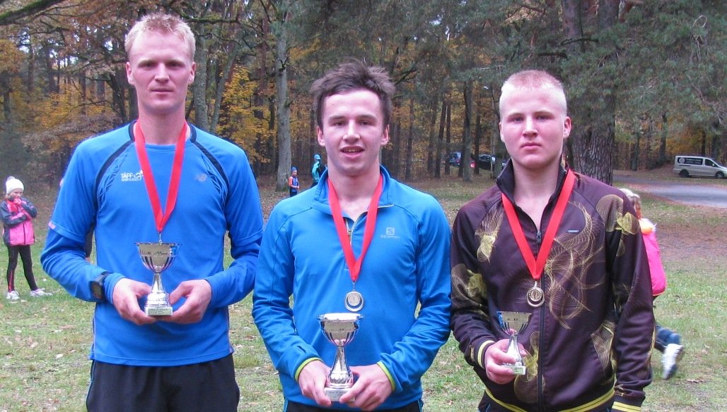
Meeste esikolmik: II – Mehis MÄE I – Robertas POŽELA III- Vahur MÄE
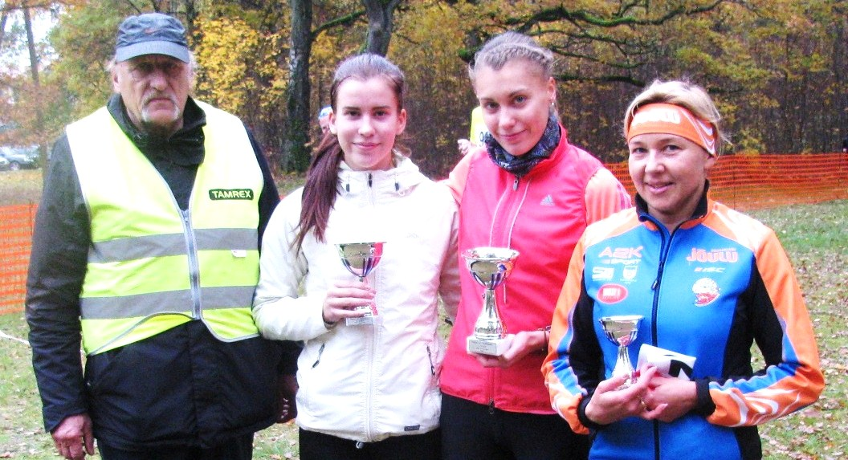
Peakohtunik: Priit NEEME Naiste-II Hanna ANDLA I - Birgit PIHELGAS III -Anu TAVETER

TREENERITE PAREMUSJÄRJESTUS ÕPILASTE OSAVÕTU JÄRGI

1 | Romet MIHKELS | Sk Altius | 31 | 13-28 | Ilme PALU | Ok West | 1
2 | Anu TAVETER | Sk Jõulu | 15 |  | R – U LUTOŠKIN | „K“ sõudm. | 1
3 | Kadri MADISSOO | „ „ | 11 |  | Reimo TAARAMÄE | Jk Vike | 1
 | Mati PUUST | Sk Audru | 11 |  | Ulla KÜBAR | Sk Raudmees | 1
5 | Elar JAAKSON | Pärnu SK | 10 |  | Enn KÜBAR | „ „ | 1
 | Marja-Liisa KESKÜLA | SK võrkpall | 10 |  | Anneli KÕRGE | Sulgpall | 1
7 | Rauno KIRSCHBAUM | Sk Altius | 5 |  | Peeter PIHELGAS | PeterSport | 1
 | Ingrid VÕSU | Pärnu SK | 5 |  | Roman FOSTI | Kergejõustik | 1
9 | Margo MÄRTSOO | Sk Kalev jalgr. | 4 |  | Valter ESPE | „ „ | 1
10 | Raini LELLE | Pärnu SK | 3 |  | Aleksei GALKIN | Kalev J K | 1
11 | Eva KUNINGAS | Kjk Kalev | 2 |  | Juri LARIONOV | Kk Pärnu | 1
 | Toivo KIIRATS | Jk Rave | 2 |  | Juri IVANOV | Pärnu J K | 1
13-28 | Rita MAIER | Pärnu S K | 1 |  | I. REILJAN | Tallinn | 1
 | Aivar KOPPAS | 2 Silla kl j. Sõb | 1 |  | T r e e n e r i t a |  | 16

O S A V Õ T T KLUBIDE KAUPA

1 | Sk Altius | kergejõust | 36 | 11-34 | Jk Vike | jalgratas | 1
2 | Sk Jõulu | Suusatamine | 27 |  | Kalevi J K | Jalgpall | 1
3 | Pärnu S K | Sõudmine | 2o |  | PeterSport | Kergejõust. | 1
4 | Sk Audru | Kergejõust. | 12 |  | 2 Silla kl j.s | „ „ | 1
5 | L S K | Võrkpall | 10 |  | Sk Dobermann | „ „ | 1
6 | Sk Kalev | Jalgratas | 4 |  | Audentes S K | „ „ | 1
7 | Ok West | Orienteerumine | 3 |  | Rääma Pk | „ „ | 1
8 | Kjk Kalev | Kergejõustik | 2 |  | Täppsportlased | „ „ | 1
 | Sk Raudmees | Duatlon | 2 |  | Märjamaa | „ „ | 1
 | Jk Rave | Jalgratas | 2 |  | Pelgulinna | „ „ | 1
11-34 | Sk Pärnu | Sõudmine | 1 |  | A f r i c a | „ „ | 1
 | Kk Pärnu | Korvpall | 1 |  | Sulgpall | Sulgpall | 1
 | Pärnu J K | Jalgpall | 1 |  | Jalgpall | Jalgpall | 1
 | Tervise Paradiis |  | 1 |  | V H Transport |  | 1
 | Henkel Makrofl | Kergejõustik | 1 |  | Kuninga tn Pk |  | 1
 | Tln Lepistiku La |  | 1 |  | Mai L a |  | 1
 | Kadri tn L a |  | 1 |  | K l u b i t a |  | 1
Kasutatud lühendid: M – mehed (1975-94) N – naised (1980 – 1994) Mv I – meesveteranid (1965 – 74)
Mv II - meesveteranid (1964 ja varem) Nv - naisveteranid (1979 ja varem) MJ, NJ -1995 -96 97 - 1997 -98
99 – 1999 – 00 01 – 2001 – 02 03 – 2003 - 04 05 – 2005 – 06 07 – 2007 – 10

Peakohtunik: Priit NEEME Peasekretär: Reet SARAP
priit@2silda.ee Korraldaja: Silvia NEEME

Klubi T E R V I S E S P O R T

PÄRNU KADRIJOOKSUDE VÕITJAD LÄBI AEGADE 6

1 | 1973 | 280 | Helges MÄNDMETS | Karin ALLAS - REIDLA
2 | 1974 | 549 | Arne SOOBIK | Renate KIIR - JUURMA
3 | 1975 | 341 | Kalev PAJUSALU | Katrin JANTSON - KOPPAS
4 | 1976 | 508 | Harri UUSTALU | Katrin JANTSON – KOPPAS
5 | 1977 | 270 | Lembit MAASING + | Marju RISTOLAINEN
6 | 1978 | 397 | Harri UUSTALU | Siiri SÄREV - KANGUR
7 | 1979 | 585 | Harri UUSTALU | Siiri SÄREV - KANGUR
8 | 1980 | 693 | Arnold SCHMIDT | Siiri SÄREV - KANGUR
9 | 1981 | 523 | Arnold SCHMIDT | Heli LAUTER - VESKIMÄGI
10 | 1982 | 790 * | Arnold SCHMIDT | Eva-Maria ROHTLAAN **
 |  |  |  | Mai KÕVATOMAS **
 |  |  |  | Liivi KUKK **
11 | 1983 | 588 | Toomas TAMMSOO | Siiri SÄREV – KANGUR
12 | 1984 | 687 | Arvi UBA | Tiia EESKIVI
13 | 1985 | 585 | Mati KÄRT | Eva-Maria ROHTLAAN
14 | 1986 | 649 | Peeter PIHELGAS | Riine TILK - MÖLDER
15 | 1987 | 458 | Olev PETERS | Riine TILK - MÖLDER
16 | 1988 | 263 | Arvi UBA | Külli MUST
17 | 1989 | 240 | Aivar PÕLD | Saimi PEVKUR - SANDELL
18 | 1990 | 287 | Aivar PÕLD | Malle VIIRMAA
19 | 1991 | 207 | Peeter PIHELGAS | Siiri KANGUR (Särev)
20 | 1992 | 184 | Mati KUURA | Siiri KANGUR (Särev)
21 | 1993 | 155 | Andres LELOV | Liina LOOD - AVARSALU
22 | 1994 | 181 | Andres LELOV | Veera NAZAROVA - LEAS
23 | 1995 | 243 | Eero PEVKUR | Piret JAMNES
24 | 1996 | 287 | Eero PEVKUR | Saimi PEVKUR - SANDELL
25 | 1997 | 264 | Eero PEVKUR | Saimi PEVKUR - SANDELL
26 | 1998 | 206 | Eero PEVKUR | Kristi KIIRATS
27 | 1999 | 247 | Raio PIIROJA | Kristi KIIRATS
28 | 2000 | 289 | Andres LELOV | Kristi KIIRATS
29 | 2001 | 246 | Roman FOSTI | Tiina TROSS Tallinn
30 | 2002 | 287 | Rain JANO | Kairi ENN
31 | 2003 | 335 | Viljo EMAJÕE | Marge REBANE
32 | 2004 | 324 | Siim EMAJÕE | Marge NÕMM (Rebane)
33 | 2005 | 369 | Hasso PAAP | Marge NÕMM (Rebane)
34 | 2006 | 124 ´´ | Andres LELOV | Karolin KIVIMÄE
35 | 2007 | 344 | Roman FOSTI | Anu TAVETER (Veerpalu)
36  37  38  39  40  41  42 | 2008  2009  2010  2011  2012  2013  2014 | 152  150  251  182  226  159  137 | Kaur KUURA  Jakob TARKPEA  Jakob TARKPEA  Jakob TARKPEA  Roman FOSTI  Karl MÄE  Robertas POŽELA | Karolin KIVIMÄE  Karolin KIVIMÄE  Liis EMAJÕE - Põltsamaa  Laura-Maria OJA  Birgit PIHELGAS  Birgit PIHELGAS  Birgit PIHELGAS
* osalejate rekord
** 3 vanusegrupi võitjad said võrdse aja
´´ väikseim osalejate arv
+ võitjat ei ole enam meie hulgas

